**Информатизация внутришкольного контроля.**

В настоящее время в образовании происходят значительные изменения: обновление программ и учебников, оснащение образовательного процесса современным учебным оборудованием и учебными пособиями, компьютерной  и мультимедийной техникой, внедрение цифровых образовательных ресурсов, обновление и разработка новых методических средств и приемов обучения и воспитания, широкое использование  Интернет-ресурсов и IT-технологий и многое, многое  другое),  что, естественно, не может не отражаться на структуре и технологиях внутреннего школьного контроля.

1.Меняется представление  о ВШК. Современный ВШК рассматривается:

* как процесс обеспечения достижения поставленных целей, состоящий из установки стандартов, измерения фактически достигнутых результатов и проведения корректировок в том случае, если достигнутые результаты существенно отличаются от установленных стандартов;
* как возможность определить, насколько коллектив продвинулся к поставленной цели, т.е. где школа добилась успеха, а где потерпела неудачу.

2. Стремление дополнить перечень традиционных форм, методов и структур ВШК новыми, позволяющими охватить возникающие функциональные области жизнедеятельности школы, электронные классные журналы и электронные дневники, электронный документооборот.

3. ИКТ для заместителя директора становятся универсальным инструментом ВШК, позволяющим быстро проводить мониторинг, проверку знаний, умений и навыков школьников в формате тестирования, обработку и анализ их результатов, собранных данных, данных учебно-воспитательного процесса и т.д.

**ИКТ в ВШК**

Владение ИКТ — компетенциями – непременное требование квалификационных характеристик школьного завуча. Использование в ВШК возможностей ИКТ позволяет автоматизировать процесс обработки результатов рубежных, тематических, итоговых проверочных работ, отслеживать их динамику, представлять результаты в виде диаграмм для целенаправленного достижения образовательного стандарта.

Рассмотрим системы с которыми мы работаем и их использование из возможностей во ВШК.

Электронный журнал Kundelik.kz.

* банк данных системы содержит полную информацию обо всех элементах учебного процесса;
* в системе происходит обмен сообщениями между всеми пользователями;

 Для проведения мониторинга обученности школьников в системе имеется:

* данные результатов обучения (школы, класса, учащегося);
* данные по посещаемости;
* данные обученности по каждому предмету;

Данные перечисленных банков также могут быть использованы для составления характеристик класса, изучения причин полученных результатов, выявления тенденций сложившейся ситуации,  составления соответствующих  прогнозов и др.

В связи с переходом на электронные классные журналы, дневники, электронный документооборот необходимо внести изменения в соответствующие локальные акты школы: Положение о ВШК, Положение о промежуточной и итоговой аттестации обучающихся,  инструкции о ведении классных журналов и дневников обучающихся, должностные инструкции учителя, заместителя директора, других участников образовательного процесса и т.д.

При этом надо четко представлять, что основными объектами ВШК :

* оценка достижений планируемых результатов освоения ЗУН;
* контроль за учебно-воспитательным процессом.

Необходимо также внести  соответствующие  изменения в локальные акты школы, такие как: Положение о ВШК, Положение о промежуточной аттестации обучающихся,  о Портфолио обучающихся, должностные инструкции учителя, заместителя директора, других участников образовательного процесса и т.д.

**Построение эффективного ВШК**

Для того, чтобы ВШК стал эффективным, необходимо:

1. определять  приоритеты ВШК на конкретный период;

2. осуществляющему ВШК завучу следует чётко знать содержание каждого направления (раздела)  ВШК, требования соответствующих нормативных документов. Без этих знаний невозможно глубоко изучить и проанализировать информацию, внести коррективы в дальнейшую работу педагогов и школы в целом;

3.знать и уметь реализовывать в практической деятельности разнообразные виды, формы и методы ВШК, в совершенстве владеть современными технологиями;

4.любая форма контроля должна осуществляться в строгой последовательности: обоснование проверки, формулирование цели, разработка плана-задания, сбор информации, организация проверки, анализ результатов проверки, подготовка итогового документа, обсуждение итогов, принятие решения;

5.контроль может быть эффективным только тогда, когда собранная информация будет служить основой для педагогического анализа, а через анализ — и для коррекции и регулирования;

6.результаты ВШК обязательно должны оформляться в виде аналитической справки, содержащей констатацию фактов, анализ причин достижений и упущений, выводы и предложения, доводиться до проверяемого;

7.обязательным условием является также организация контроля, необходимо проконтролировать дальнейшее устранение недочетов, выявленных при контроле.

**Планирование ВШК:**

План ВШК составляется на основе годового анализа деятельности педколлектива школы. В  плане ВШК должны быть определены:

* объекты  диагностики и контроля;
* субъекты диагностирования и контроля;
* содержание и объём контроля;
* методы, формы организации ВШК;
* распределение управленческих сил с учётом их подготовленности и компетентности;
* сроки контроля;
* как будут оформлены результаты контроля;
* где будут рассмотрены результаты контроля и какие приняты управленческие решения.

**Алгоритм планирования ВШК**:

1. Формулируются цели ВШК как результаты деятельности всех субъектов, обеспечивающих качество школьного образования.
2. Определяется содержание по целям.
3. Для данного содержания выбирается диагностический инструментарий.
4. Определяются условия реализации каждой процедуры ВШК.
5. Определяется формат получаемых продуктов.
6. Устанавливаются механизмы обратной связи – кому и зачем нужны данные полученных продуктов (управление по результатам ВШК).
7. На основании полученной информации проектируется подробный регламент ВШК.

**Традиционные направления ВШК:**  
1. Контроль за качеством преподавания:

* выполнение учебных программ;
* эффективность урока;
* методический уровень учителя, рост профессионального мастерства;
* обеспеченность учебным и дидактическим материалом;
* индивидуальная работа с детьми;
* соответствие преподавания Программе развития школы;
* выполнение санитарно-гигиенических требований;
* взаимосвязь базового и дополнительного образования;
* формирование компетенций обучающихся.

2. Контроль за качеством обучения:

* уровень знаний, умений и навыков обучающихся;
* достижение государственных образовательных стандартов;
* навыки самостоятельного познания обучающихся;
* готовность к освоению содержания образования на профильном уровне, на повышенном уровне.

**Алгоритм контроля:**

* Обоснование проверки.
* Формулировка цели.
* Организация сбора информации о состоянии объекта.
* Выводы по результатам. Причины успехов и неудач.
* Определение рекомендаций.
* Определение сроков последующего контроля.
* Обсуждение итогов в коллективе.

**Формы подведения итогов контроля**:

* аналитическая      справка;
* приказ;
* методические      рекомендации;
* индивидуальные      рекомендации.

**Где рассматриваются итоги контроля:**

* на педсовете;
* на совещаниях:      административных, производственных, совещании при директоре, при      заместителях директора;
* индивидуальное      собеседование.

**Виды и формы контроля:**

* по объёму и охвату —  фронтальный, комплексный, тематический;
* по срокам — входной, промежуточный, итоговый, плановый и внеплановый отсроченный контроль;
* по задачам — предупредительный, диагностический, повторный;
* по статусу проверяющих — внешняя экспертиза, административный ,общественный, самоконтроль, коллективный, взаимоконтроль;
* по объекту контроля — классно-обобщающий, тематический, фронтальный, персональный;
* по используемым методам — наблюдение, проверка, тестирование, анкетирование, мониторинг.

 Отчеты в системе

Электронный журнал Kundelik.kz.

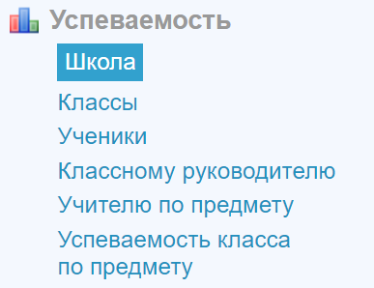

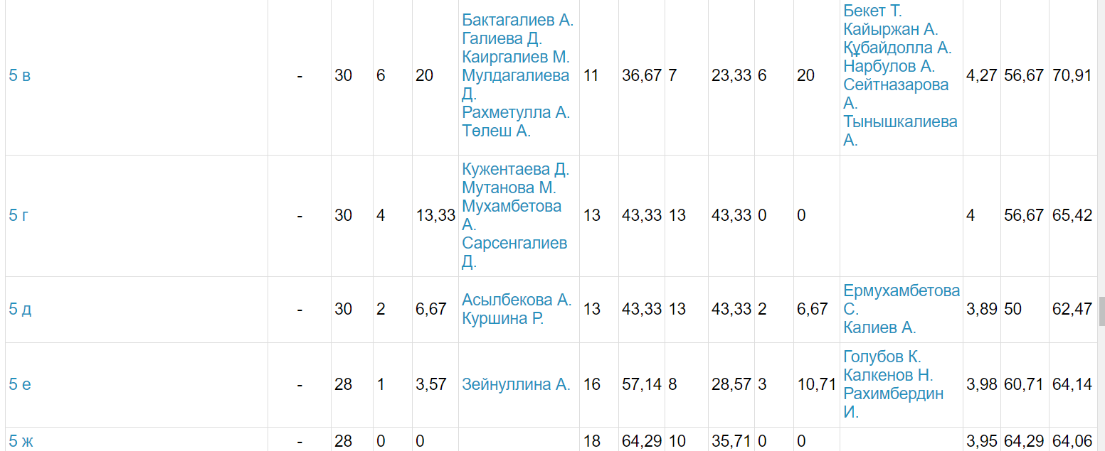

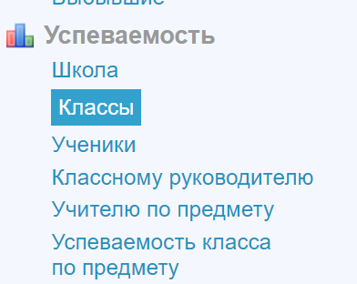

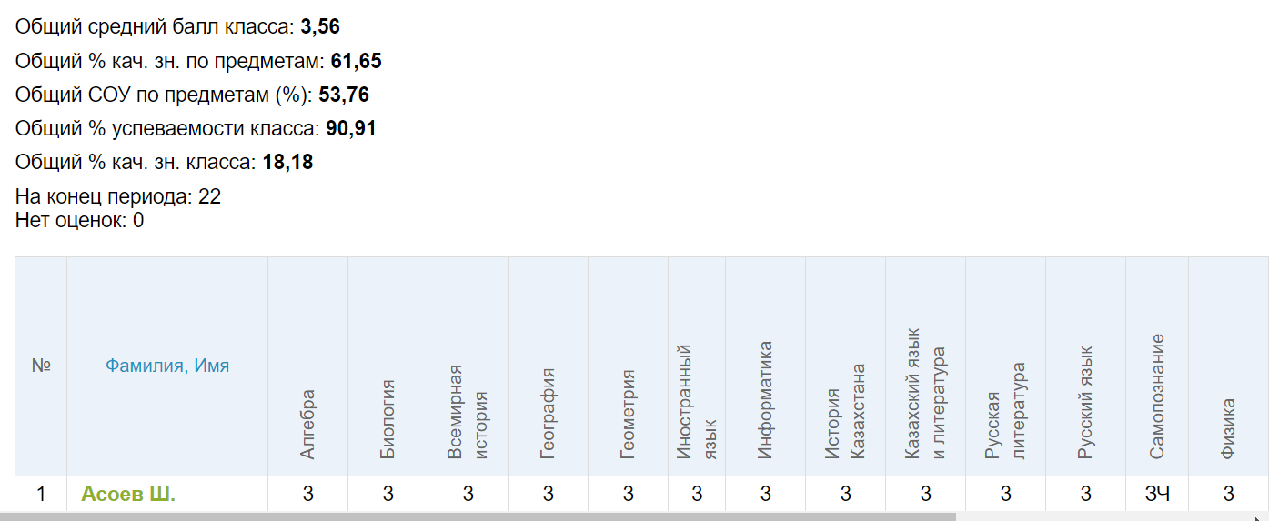

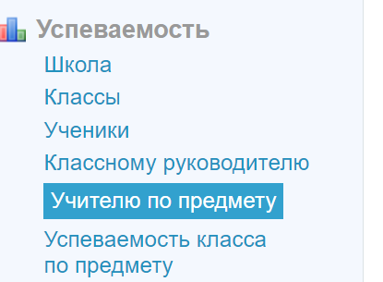

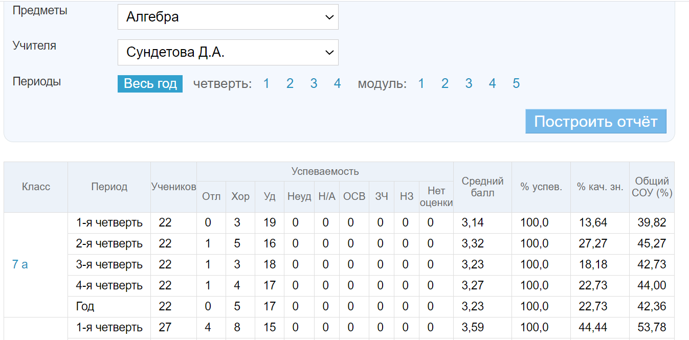

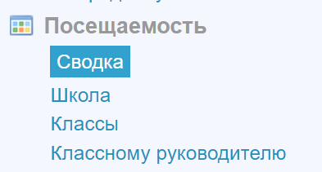

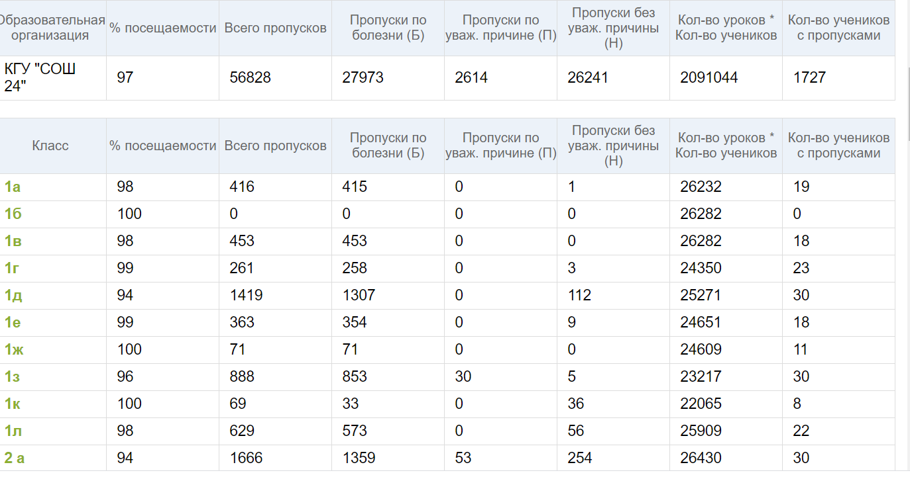

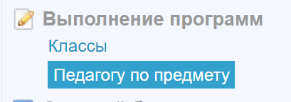

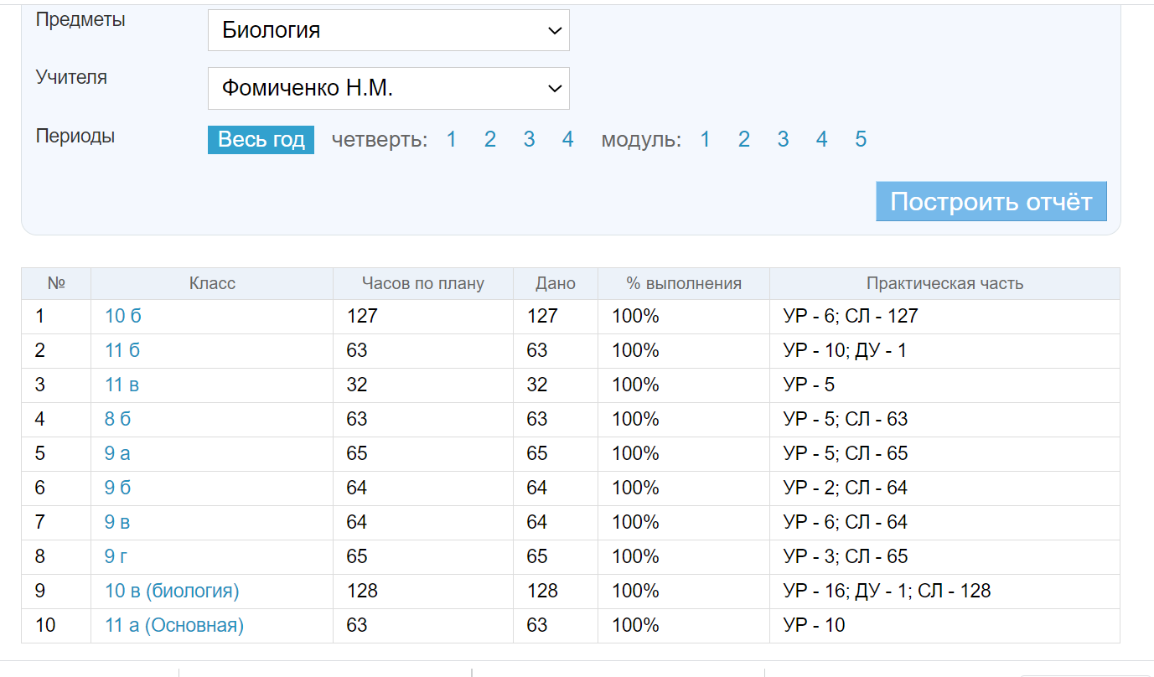

Используя отчеты системы Кунделик проводится анализ качества образования по школе, по классу, по предметам. Выявляются проблемы.

На основании составляется план ВШК.

**Тематика совещаний заместителя директора по УВР Запромётовой О.А.**

**на 2020-2021 учебный год**

|  |  |  |  |
| --- | --- | --- | --- |
| **№** | **Тематика заседаний** | **Дата** | **Ответственные** |
| 1 | Новые подходы к оцениванию учебных достижений учащихся. Соблюдение педагогами требований к проведению формативного оценивания. | Сентябрь | Запромётова О.А.  зам.директора по УВР |
| 2 | Знакомство и разъяснение правил проведения **ЕНТ** учащимся 11-ых классов, учителям-предметникам, родителям. | Запромётова О.А.  зам.директора по УВР |
| 3 | **Персональный контроль**. Проверка и утверждение календарно-тематических планов учителей-предметников.  **Цель:** контроль планирования прохождения государственных программ, планирование контрольных, практических, лабораторных работ; СОР, СОЧ. | Запромётова О.А.  зам.директора по УВР |
| 1 | **Персональный контроль:** итоги проверки работы учителей с электронным журналом. Выставление оценок за СОР . Контроль. Состояние преподавания уроков педагогами. Мониторинг посещаемости уроков учащимися.  **Цель:** контроль за соответствием выствляемых оценок. | Октябрь | Запромётова О.А.  зам.директора по УВР |
| 2 | **Тематический контроль**. Состояние преподавания математики в 5-6 классах  **Цель:** Выявить соответствие содержания, уровня и качества преподавания математики требованиям ГОСО; уровень обеспечения условий организации учебного процесса требованиям и нормам при ДО. | Запромётова О.А.  зам.директора по УВР |
| 1 | **Тематический контроль** состояния преподавания учебных предметов.  **Предметы по выбору на уроках физики, географии, биологии, химии**  в 10-х классах.  **Цель:** изучить формы и методы активизации мыслительной деятельности и развития функциональной грамотности обучающихся. | Ноябрь | Запромётова О.А.  зам.директора по УВР |
| 2 | **Персональный контроль:** итоги проверки работы учителей с электронным журналом. Выставление оценок за СОЧ . Контроль. Состояние преподавания уроков педагогами. Мониторинг посещаемости уроков учащимися.  **Цель:** контроль за соответствием выствляемых оценок | Запромётова О.А  зам.директора по УВР |
| 1 | **Административный контроль.** Проверка выполнения учебных программ по предметам. | Декабрь | Запромётова О.А. зам.директора по УВР |
| 2 | **Административный контроль.** Проверка электронного журнала: аккуратность и своевременность заполнения; итоги проверки работы учителей с электронным журналом. Выставление оценок за СОР . Контроль. Состояние преподавания уроков педагогами. Мониторинг посещаемости уроков учащимися.  **Цель:** контроль за соответствием выствляемых оценок. | Запромётова О.А зам.директора по УВР. |
| 1 | Контроль работы учителей с учащимися, имеющими особые потребности в обучении. | Январь | Запромётова О.А зам.директора по УВР. |
| 1 | **Тематический контроль** состояния преподавания учебных предметов. Дифференцированный подход в обучении математики**, 5-6 классы.** | Февраль | Запромётова О.А. зам.директора по УВР |
| 2 | Проведение пробного экзамена в новом формате для учащихся 11-х классов. Анализ результатов.  **Цель:** обеспечить подготовку учащихся к итоговой аттестации, выявлять пробелы в знаниях и устранять их, вырабатывать навыки сдачи экзаменов. | Запромётова О.А. зам.директора по УВР |
| 1 | **Административный контроль.** Проверка выполнения учебных программ по предметам. | Март | Запромётова О.А зам.директора по УВР. |
| 2 | **Административный контроль.** Проверка электронных журналов: аккуратность и своевременность заполнения; устранение недостатков, выявленных при предыдущей проверке; объективность выставления оценок, дозировка домашнего задания. | Запромётова О.А зам.директора по УВР. |
| 1 | Итоги тематического контроля «Формирование первоначальных знаний на уроках биологии **в 7-ых** классах». | Апрель | Запромётова О.А зам.директора по УВР. |
| 2 | Итоги тематического контроля «Развитие познавательного интереса на уроках **физики** | Запромётова О.А. зам.директора по УВР |
| 1 | **Административный контроль.** Проверка выполнения учебных программ по предметам. | Май | Запромётова О.А. зам.директора по УВР |
| 2 | **Административный контроль.** Проверка электронных журналов: аккуратность и своевременность заполнения; устранение недостатков, выявленных при предыдущей проверке; объективность выставления оценок, дозировка домашнего задания. | Запромётова О.А зам.директора по УВР |

**НОБД национальная образовательная база данных.**

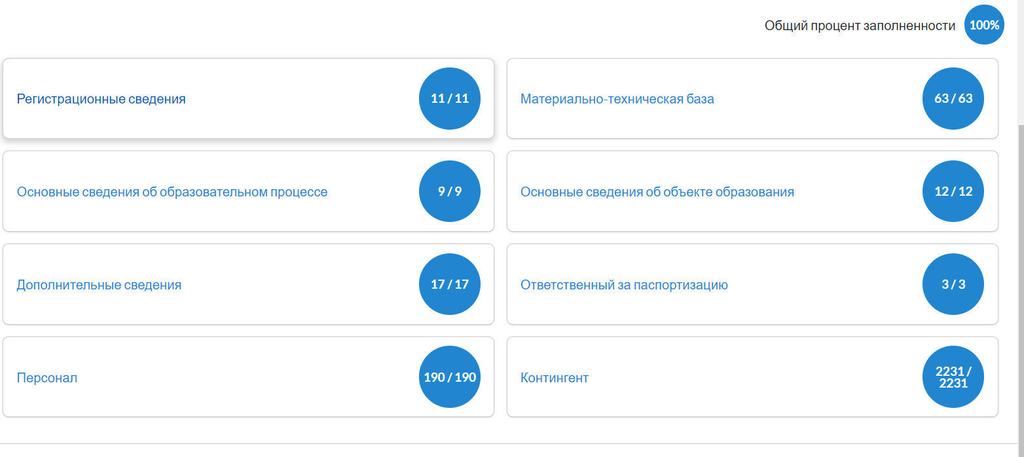

**НОБД** - это подсистема СЭО (Система электронного обучения), предназначенная для автоматизации бизнес-процессов по сбору и обработке первичных статистических данных сферы образования.  
В НОБД автоматизирован сбор данных для административных отчетов, заполнявшихся вручную и собиравшихся по цепочке: «организация образования – отдел образования – управление образования – МОН РК».  
**Задачи:**

* сбор ведомственной статистики от первоисточников (организаций образования) в автоматическом режиме;
* хранение и обработка данных;
* формирование административной отчетности;
* обеспечение структурных подразделений МОН РК необходимыми для работы статистическими данными.

**НОБД**

* ОБЕСПЕЧИВАЕТ полный учет обучающихся;
* ВЫЯВЛЯЕТ недостоверную информацию респондентов путем исключения дублирования;
* УПРОЩАЕТ процедуру заполнения Паспортов организаций образования;
* ФОРМИРУЕТ исторический ряд статистических данных;
* ПОЗВОЛЯЕТ формировать нерегламентированные отчеты.

         В Казахстане сбор ведомственной статистики образования в информационной системе «Национальная образовательная база данных» (НОБД) впервые осуществлен в 2013 году.  
**НОБД** позволяет отследить изменения в контингенте учащихся. Количество выбывших, прибывших.

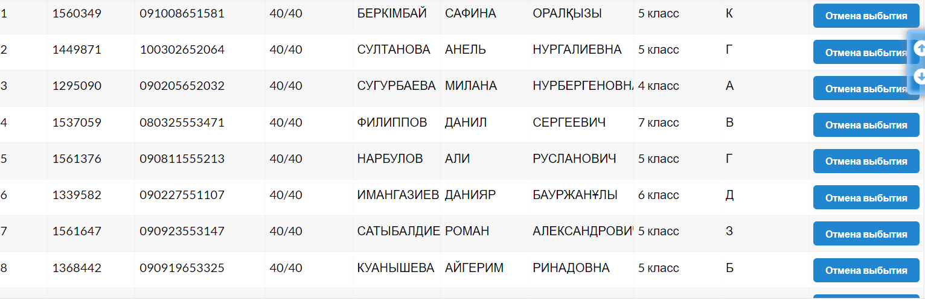

Статистика по выпускникам позволяет сделать прогноз для открытия профильных классов. Составление учебного плана с учетом с выделением часов для предметов по выбору. Запросом участников образовательного процесса и статистикой поступления В Вузы.

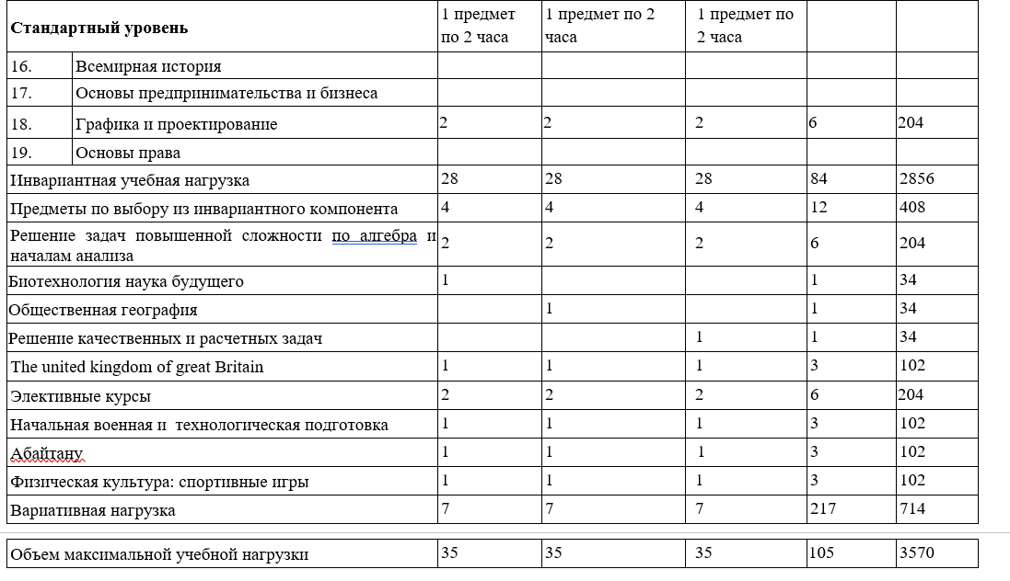

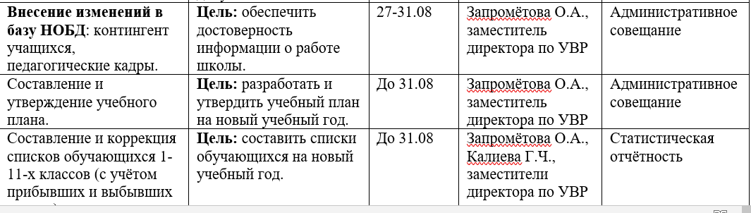

**Система onlinemektep.net**

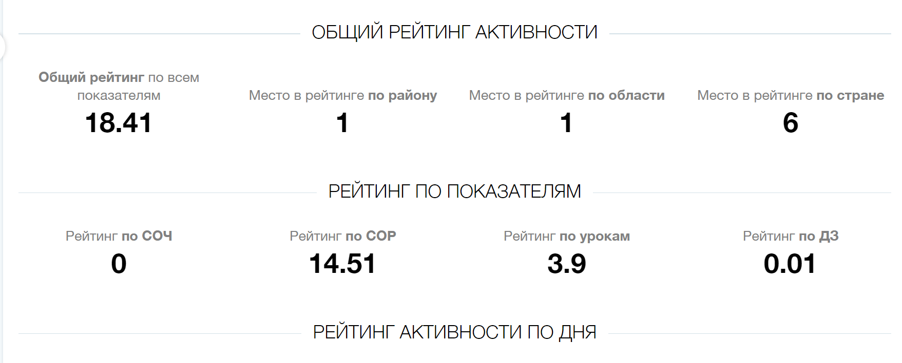

Позволяет посещать уроки, отслеживать посещение учащихся. Мониторинг успеваемости по классу, по учащемуся. Выполнение суммативного оценивания за раздел, четверть.

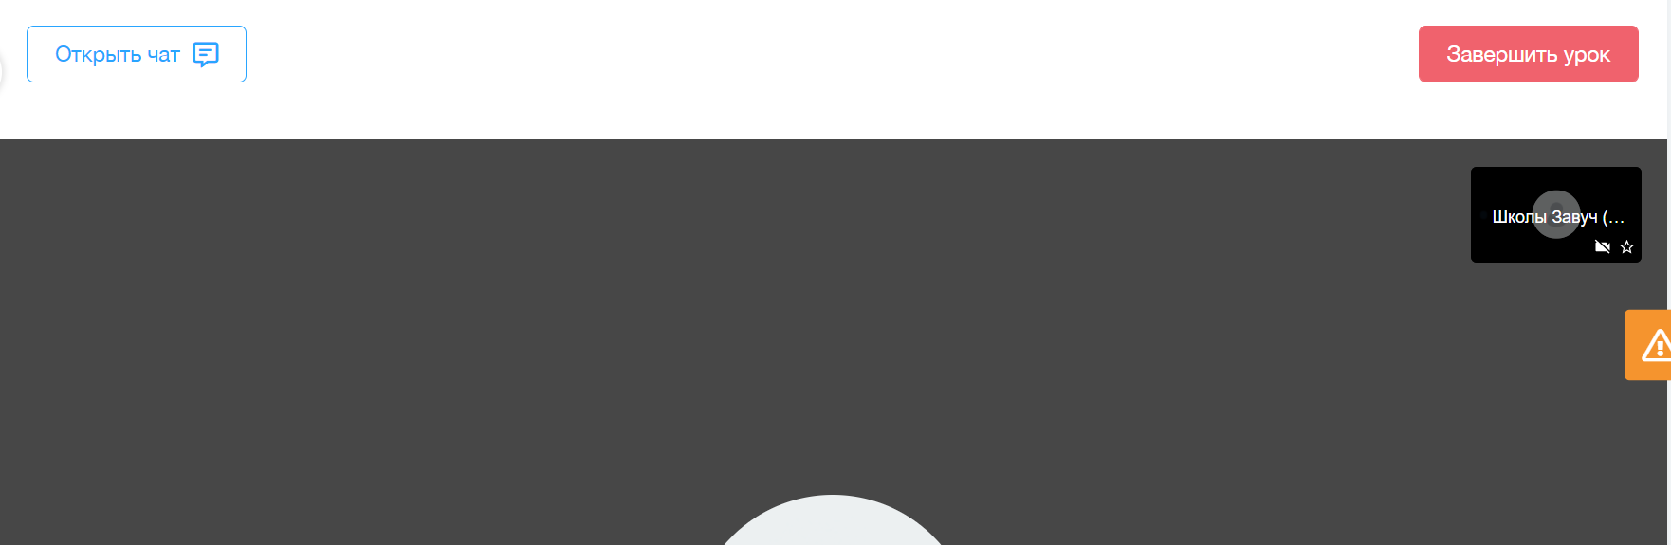

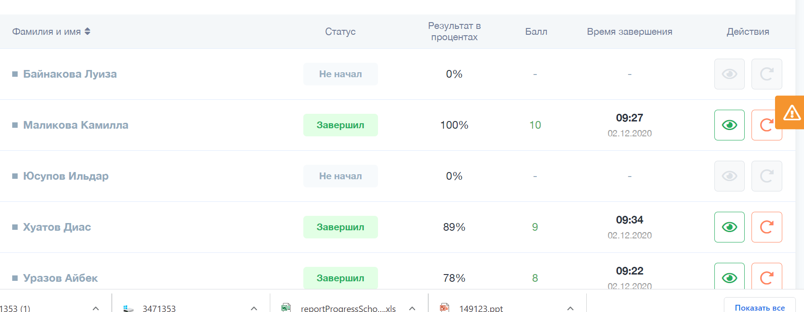

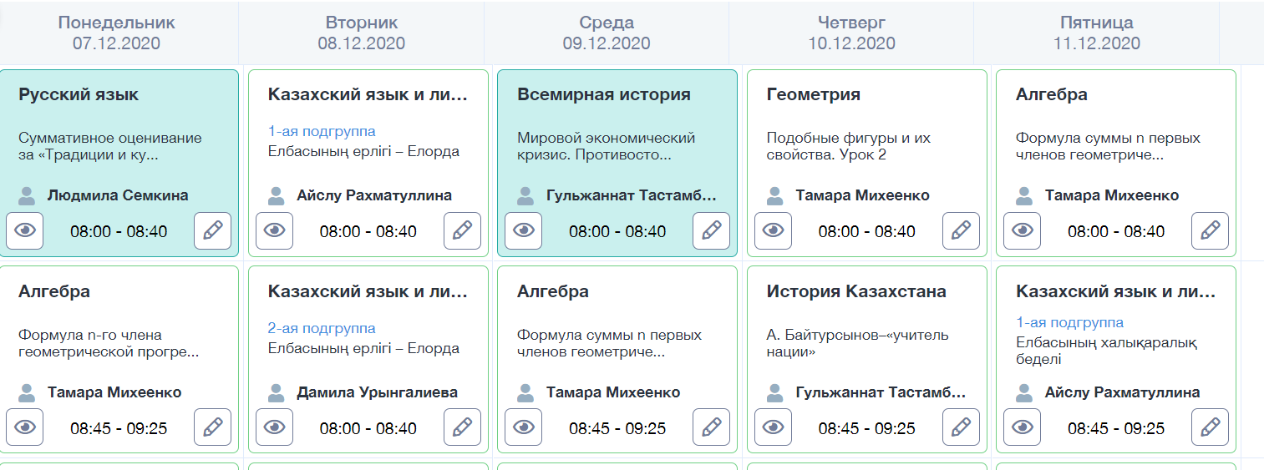

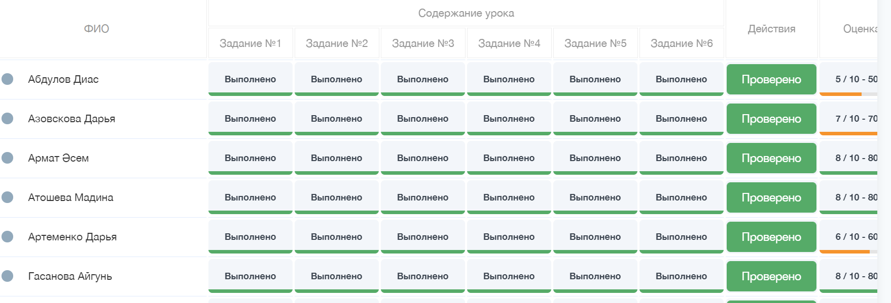

Так по результатам проверки было выявлено, что не все учителя при проведении СОР, использовали платформу.

Справка.

**Справка**

**по результатам работы учителей предметников с платформой онлайн мектеп,. заполнения электронного журнала.**

**Цель : выявить эффективность работы учителей с платформой, своевременность проведения и проверки суммативных работ .**

Была проверена организация и проведения суммативного оценивания за раздел в 1 четверти.

Были выявлены следующие недочеты: в 8 «А» класс Русский язык, Русская литература учитель Семкина Л.Н., История Казахстана учитель Еремин С.А. в расписании и КТП на онлайн мектеп нет заданий суммативного оценивания за раздел. 8 «Б» класс » класс Русский язык, Русская литература учитель Семкина Л.Н., История Казахстана учитель Еремин С.А. в расписании и КТП на онлайн мектеп нет заданий суммативного оценивания за раздел. В 8В класс Русский язык, Русская литература учитель Семкина Л.Н., История Казахстана в расписании и КТП на онлайн мектеп нет заданий суммативного оценивания за раздел.

|  |  |  |
| --- | --- | --- |
| Класс | Предмет | Учитель |
| 8А | Русский язык | Семкина Л.Н. |
| Русская литература |
| История Казахстана | ЕреминС.А. |
| 8Б | Русский язык | Семкина Л.Н. |
| Русская литература |
| История Казахстана | ЕреминС.А. |
| 8В | История Казахстана | Мендыбаева А.Т. |

Не выполнены работы суммативного оценивания за раздел учащимися:

|  |  |  |
| --- | --- | --- |
| Класс | Предмет | Учащийся |
| 8 А | Физика | Юсупов Эльдар |
| 8А | Химия | Кордон Стас |
| 8Г | Алгебра | Исмагулов Темирлан |
| 8Г | Русский язык | Имангазиев Арман |
| Исентаев Руслан |
| Исмагулов Темирлан |
| Мамедов Руслан |
| 8Г | География | Касимова Мария |
| 8Д | Русский язык | Шаймерден А |
| 8Д | Русский язык | Кочетков Роман |

В 9 «А» классе Алгебра, Геометрия учитель МихеенкоТ.А. История Казахстана, учитель Еремин С.А. Русский язык, Русская литература учитель Семкина Л.Н. в расписании и КТП на онлайн мектеп нет заданий суммативного оценивания за раздел. В 9 «Б» классе Алгебра, Геометрия учитель МихеенкоТ.А. История Казахстана, учитель Еремин С.А. Русский язык, Русская литература учитель Семкина Л.Н. в расписании и КТП на онлайн мектеп нет заданий суммативного оценивания за раздел . В 9 «Г» классе Алгебра, Геометрия учитель Тукжанова С.Т., История Казахстана учитель Мендыбаева А.Т. в расписании и КТП на онлайн мектеп нет заданий суммативного оценивания за раздел. В 9 «Д» классе Алгебра, Геометрия учитель Тукжанова С.Т., История Казахстана учитель Мендыбаева А.Т в расписании и КТП на онлайн мектеп нет заданий суммативного оценивания за раздел.

|  |  |  |
| --- | --- | --- |
| Класс | Предмет | Учитель |
| 9А | Алгебра | Михенко Т.А. |
| Геометрия |
| История Казахстана | ЕреминС.А. |
| 9Б | Алгебра | Михеенко Т.А. |
| Геометрия |
| История Казахстана | ЕреминС.А. |
| 9Г | Алгебра | Тукжанова С.Ж. |
| Геометрия |
| История Казахстана | Мендыбаева А.Т. |
| 9Б | Алгебра | Тукжанова С.Ж. |
| Геометрия |
| История Казахстана | Мендыбаева А.Т. |

Не выполнили работу учащиеся:

|  |  |  |
| --- | --- | --- |
| Класс | Предмет | Учащийся |
| 9А | История Казахстана | Дрямова А. |
| 9А | История Казахстана | Емуранова О. |
| 9А | Русская литература | ДрямоваМ. |

Рекомендации:

1. Учителям – предметникам проводить суммативные задания за раздел с использование онлайн мектеп.

2. Вести своевременный учет оценки качества знаний учащихся.

3. Заполнять журналы ежедневно до 21-00 ч.

4. Учителям-предметникам, получившие по итогам проверки устные замечания должны: ликвидировать все замечания связанные с несвоевременностью заполнения электронного журнала и отчитаться об исправлении.

Подготовила: заместитель директора по УВР Запрометова О.А.

По результатам проверки за 2 четверть 100% учителей, провели суммативное оценивание за раздел используя платформу.